Отчёт по лекции №14-15

Студента группы 21-1 Бондика Сергея

Шаг 1.

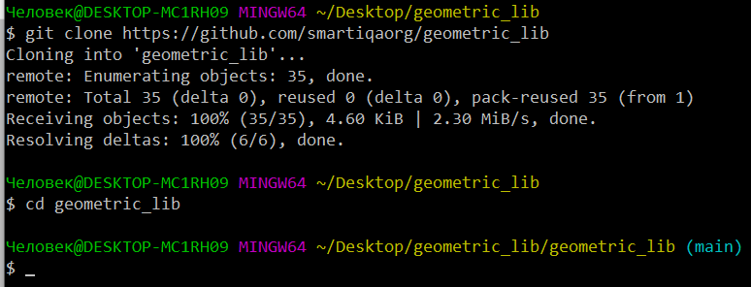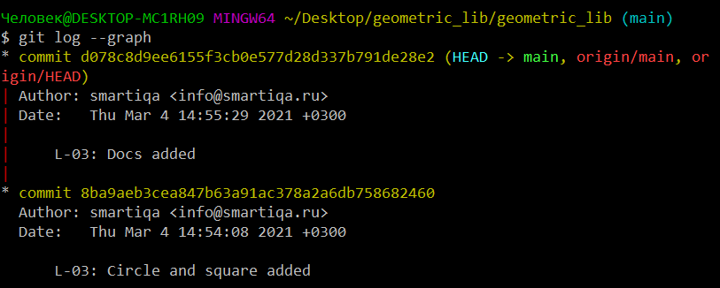

Шаг 2.

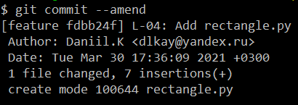

Шаг 3.

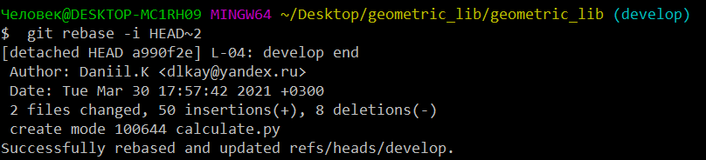

Шаг 4.

